Domingo XX durante el año - Lc. 12, 49-53
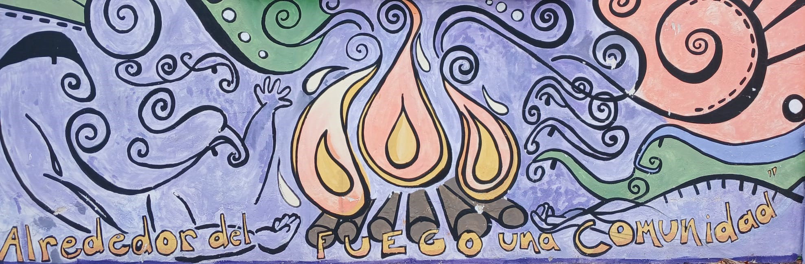
He venido a traer fuego a la tierra, y cómo deseo que esté ya ardiendo.

Cada tanto el evangelio nos sacude con expresiones como ésta, quizá para que despertemos de algunas posturas como las del “hacer como si todo estuviera bien”, que nos dejan a mitad camino de ese mandamiento profundamente humano que es crecer: amar más, compadecer más, escuchar más, empatizar más …

Desde la buena noticia del Evangelio, ese fuego es en Jesús pasión por el Dios Abbá, amigo de publicanos y pecadores, de viudas y de estériles, que lo impulsa a despertar la vida paralizada y enceguecida en cada historia personal, para abrir oportunidades de fecundidad, de valoración, de servicio. Baste recordar a Zaqueo, a la hemorroísa, a la samaritana, al ciego Bartimeo… Es también, de modo inseparable, pasión por los pequeños, por los que quedan al margen de la vida y de la religión entendida como una réplica del sistema de privilegios que elige a algunos y discrimina a otros.
Un fuego discernido en los tiempos de oración y soledad, para no confundirlo con la tentación del poder que se impone a los más débiles, o de la espectacularidad que ofrece soluciones mágicas desde arriba, pero no acompaña procesos de transformación verdadera.

No fue fácil para los discípulos comprender este fuego que movía a Jesús, como no lo es para nosotros. Más de una vez pensaron, como nos puede pasar hoy, que se trataba de un fuego para eliminar a quienes no los recibían o a quienes pensaban diferente; para prohibir hacer el bien a quienes no pertenecían a su círculo; para empuñar las armas con el fin establecer el reino; o para aprovechar lo que sucedía en torno de Jesús para conquistar lugares de privilegio a su derecha o su izquierda.

Quizá tenemos que animarnos a descubrir que ese fuego que encendía a Jesús por dentro para amar al modo de Dios, arde también en cada uno y cada una, en lo que nos hace ser verdaderamente nosotros mismos, y es capaz de alentar los anhelos profundos de entrega, de justicia, de compasión, de resistencia amorosa. Cuando podemos vivir desde esas brasas encendidas, descubrimos que la vida se juega allí, y por eso, como Jesús, nos enfrentamos a una lucha: la de tomar partido por el amor.

Pedimos juntos que la Eucaristía de cada domingo nos dé lucidez para no vivir a medias tintas, sino desde ese fuego que nos habita en lo más hondo y nos impulsa, como a Jesús, a amar, a cuidar la vida, y a ayudarla a crecer.
Carina Furlotti

